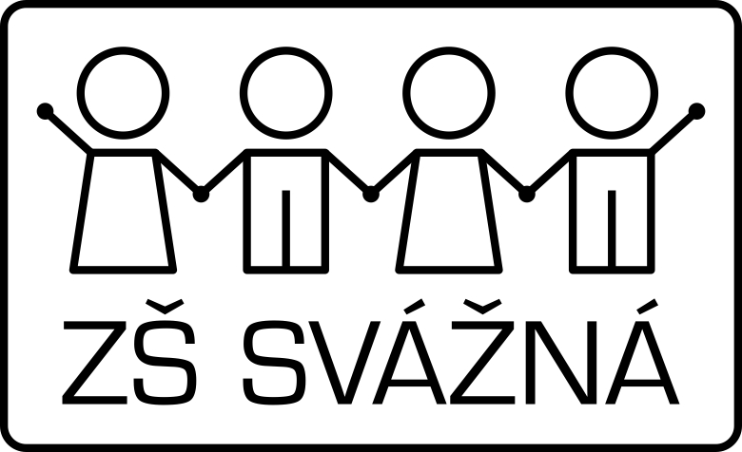
Základní škola Brno, Svážná 9,
příspěvková organizace
634 00 Brno

Tel.: +420 547 427 111 Fax.: +420 547 427 127 IČO: 48511927
E-mail: skola@zssvazna.cz Web: www.zssvazna.cz

Luděk Vičar
Svážná 2
634 00 Brno

Váš dopis značky/ze dne Naše značka Vyřizuje/tel. Brno dne
Punčochář/ 547 427 149 1.11.2019

Dobrý den,

objednáváme u vás výrobu a montáž parapetů včetně skříněk na 2. stupni naší školy.

Předpokládaná cena: do 100.000 Kč

S pozdravem

Mgr. Petr Punčochář
ředitel školy

